★★☆☆☆
題組：Problem Set Archive with Online Judge
題號：10267: Graphical Editor
解題者：呂晉豪
解題日期：2024年3月14日
題意：
模擬一個繪圖軟體，根據題目給的指令，對二維陣列上色或輸出(二維陣列的每個元素代表顏色)。
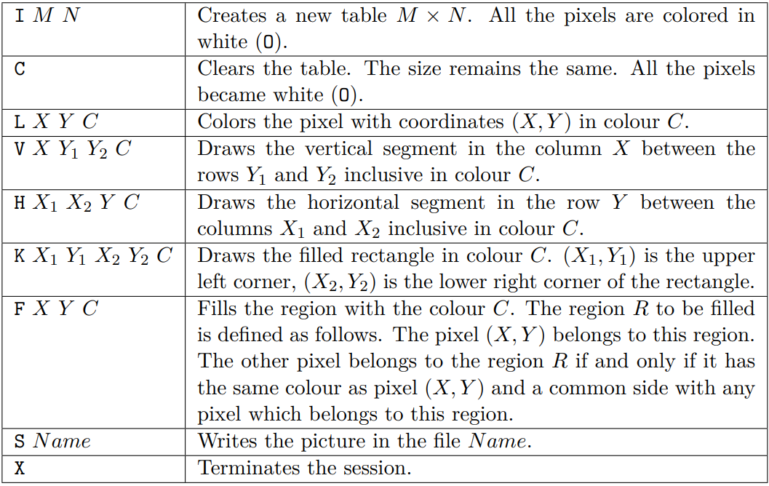
以下為指令表：

題意範例：
輸入：
I 5 6 → 創建6x5的二維陣列，初始顏色都塗成O
L 2 3 A → 把(2,3)這個位置塗成A
S one.bmp → 印出one.bmp字串，再印出整個二維陣列
G 2 3 J → G沒有在指令表上面，它是不合法的，題目說要忽略它
F 3 3 J → 把(3,3)所在的區域全部塗成J，同區域會同顏色，並且區域中的每點都可以互相抵達(不能跨過其他顏色)
V 2 3 4 W → V代表vertical，把(2,3)到(2,4)塗成W
H 3 4 2 Z → H代表horizontal，把(3,2)到(4,2)塗成Z
S two.bmp → 印出two.bmp字串，再印出整個二維陣列X
輸出：
one.bmp
OOOOO
OOOOO
OAOOO
OOOOO
OOOOO
OOOOO
two.bmp
JJJJJ
JJZZJ
JWJJJ
JWJJJ
JJJJJ
JJJJJ

解法：
F是將某個區域填滿，可以用BFS或DFS，其他指令照著題目做即可。
有以下幾點注意事項：
1.讀到錯誤的指令要忽略
2.V的參數Y1,Y2，H的X1,X2大小可能顛倒
3.左上角是原點，I的M,N分別代表x軸與y軸的長度
4.其餘指令的X,Y代表對(X,Y)座標進行操作
解法範例：
無

討論：
我自己在寫這題時，沒有看清楚題目就去寫程式，導致許多bug的出現，浪費許多時間，而我這時候才體悟到楊老師所說的解題三步驟：
一、理解題目
二、設計演算法
三、寫程式
是非常重要的，我花太少時間在第一步，導致我第三步會花很多時間，如果我能看清楚題目再寫，程式寫對的機率會大幅提高，debug時間就能大幅縮短。
因此，從這題中我學到，要嚴格依照解題三步驟來解題，以免花了大把的時間卻徒勞無功。
程式：
#include <bits/stdc++.h>
using namespace std;

vector <char> v[255];
int N , M;

int dy[] = {1 , 0 , -1 , 0};
int dx[] = {0 , 1 , 0 , -1};

void I(int n , int m){
for(int i = 0 ; i <= n + 1 ; i++){
v[i].resize(m + 2 , 0);
}
for(int i = 1 ; i <= n ; i++){
for(int j = 1 ; j <= m ; j++){
v[i][j] = 'O';
}
}

}

void C(){
for(int i = 1 ; i <= N ; i++){
for(int j = 1 ; j <= M ; j++){
v[i][j] = 'O';
}
}
}

void L(int x , int y , int c){
v[y][x] = c;
}

void V(int x , int y1 , int y2 , int c){

if(y1 > y2){
swap(y1 , y2);
}
for(int i = y1 ; i <= y2 ; i++){
v[i][x] = c;
}
}

void H(int x1 , int x2 , int y , int c){
if(x1 > x2){
swap(x1 , x2);
}
for(int i = x1 ; i <= x2 ; i++){
v[y][i] = c;
}
}

void K(int x1 , int y1 , int x2 , int y2 , int c){
for(int i = y1 ; i <= y2 ; i++){
for(int j = x1 ; j <= x2 ; j++){
v[i][j] = c;
}
}
}

void F(int x , int y , int c){ //bfs
int xyC = v[y][x];
v[y][x] = c;
bool isVisited[255][255] = {};
isVisited[y][x] = 1;
queue <pair <int , int>> q;
q.push({y , x});
while(!q.empty()){
pair <int , int> p = q.front();
q.pop();
int itY = p.first;
int itX = p.second;
v[itY][itX] = c;
for(int i = 0 ; i < 4 ; i++){
if(!isVisited[itY + dy[i]][itX + dx[i]]){
if(v[itY + dy[i]][itX + dx[i]] == xyC){
q.push({itY + dy[i] , itX + dx[i]});
}
isVisited[itY + dy[i]][itX + dx[i]] = 1;
}

}
}

}

void S(string str){
cout << str << endl;
for(int i = 1 ; i <= N ; i++){
for(int j = 1 ; j <= M ; j++){
cout << v[i][j];
}
cout << endl;
}
}

int main() {

string str;
while(1){
getline(cin , str);
int flag = 1;
switch(str[0]){
case 'I':
case 'C':
case 'L':
case 'V':
case 'H':
case 'K':
case 'F':
case 'S':
case 'X':
break;
default:
flag = 0;
}
if(flag){
stringstream ss;
ss << str;
char ins;
ss >> ins;
int m1 , n1 , x , y , x1 , x2 , y1 , y2;
string str2;
char c;
switch(ins){
case 'I':
ss >> m1 >> n1;
M = m1;
N = n1;
I(n1 , m1);
break;
case 'C':
C();
break;
case 'L':
ss >> x >> y >> c;
L(x , y , c);
break;
case 'V':
ss >> x >> y1 >> y2 >> c;
V(x , y1 , y2 ,c);
break;
case 'H':
ss >> x1 >> x2 >> y >> c;
H(x1 , x2 , y , c);
break;
case 'K':
ss >> x1 >> y1 >> x2 >> y2 >> c;
K(x1 , y1 , x2 , y2 , c);
break;
case 'F':
ss >> x >> y >> c;
F(x , y , c);
break;
case 'S':
ss >> str2;
S(str2);
break;
case 'X':
return 0;
}
}
}
return 0;
}

